Első magyar jazz zenekarként lépett fel a Nagy Emma Quintet a dél-koreai Jarasum Jazz Fesztiválon
Első magyar jazz zenekarként, kirobbanó sikerrel mutatkozott be a Nagy Emma Quintet a dél-koreai Jarasum Jazz Fesztiválon. A koncert a Fesztivál és a Jazzfest Budapest idén létrejött partneri megállapodásának, valamint a Szöuli Liszt Intézet támogatásának köszönhetően valósult meg. A partneri kapcsolat részeként idén tavasszal a Koreai Kulturális Intézet közreműködésével a SINNOI mutatkozott be a Trafóban, majd november 9-én a Soojin Suh Coloris Trio koncertezik a Jedermannban. A Nagy Emma Quintet sikeres bemutatkozásnak és az együttműködésnek köszönhetően a fesztiválok, valamint a Liszt Intézet igazgatói – Victor Kye, Kleb Attila és Medvigy István – máris elkezdtek azon dolgozni, hogy jövőre magyar fókusz keretében több hazai zenekar léphessen fel a térség egyik legfontosabb, nagy múltú fesztiválján.
Az Artisjus-díjas és Fonogram-díjas Nagy Emma Quintet a modern, kortárs jazz új generációs képviselője. Az idén ötödik születésnapját ünneplő zenekar rövid idő alatt járt be hosszú utat. Számos hazai koncertjük mellett versenyek és fesztivál fellépések alkalmával jártak Olaszországban, Lengyelországban, Spanyolországban és Szlovákiában. Most pedig hatalmas sikerrel mutatkoztak be Dél-Koreában. Hangzásuk formálásában fontos tényező a kísérletező szellem, a szerzeményekben egyenlő hangsúllyal kapnak helyet kemény dob groove-ok, szabad improvizációk, dal formájú kortárs kompozíciók és egyéb különleges megoldások. Ez a sokszínűség igyekszik nem öncélú lenni, hanem annak érdekét szolgálni, hogy a színpadon a kamarazenélés minél mélyebb rétegeibe jusson el a zenekar. A bemutatkozó 2018-as Set To Face és a 2020-as Low Frequency Oscillator után harmadik, Synced című lemezük 2022 tavaszán jelent meg a rangos svájci kiadó, a Unit Records gondozásában. Return című anyagukat pedig a Morotva Records adta ki 2023-ban.
A Nagy Emma Quintet az alábbi felállásban lépett színpadra a Jarasum Jazz Fesztiválon:
Nagy Emma Junior prima-díjas énekes
Oláh Krisztián Junior prima-díjas zongorista
Cseh Péter gitáros
Klausz Ádám dobos
Gyányi Marcell (beugró) nagybőgős
'Return' by Nagy Emma Quintet: https://youtu.be/WiHMTpvEuY8?si=QDWkSP0-FCyUVUPA
Sajtókapcsolat:
- Magócsi Anikó, sajtófőnök
- Jazzfest Budapest
- press@jazzfestbudapest.hu
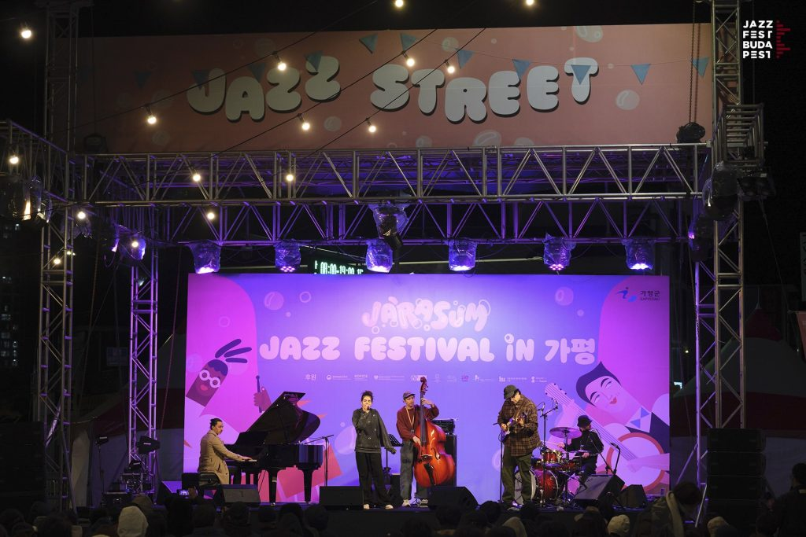 | © Jazzfest Budapest - Kleb Attila
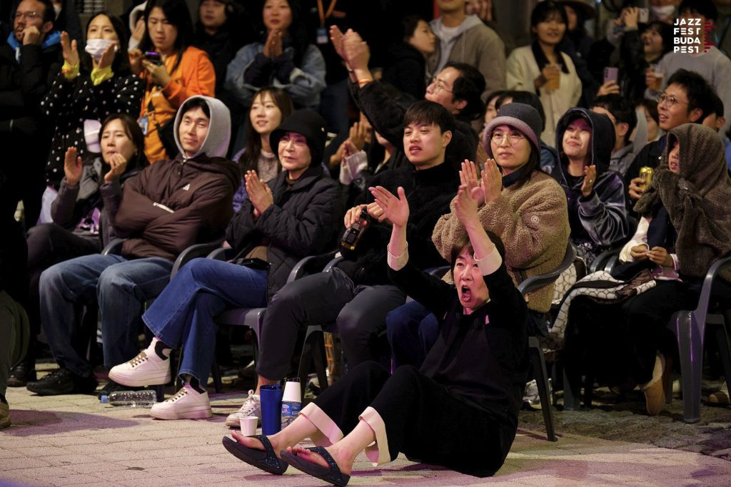 | © Jazzfest Budapest - Kleb Attila
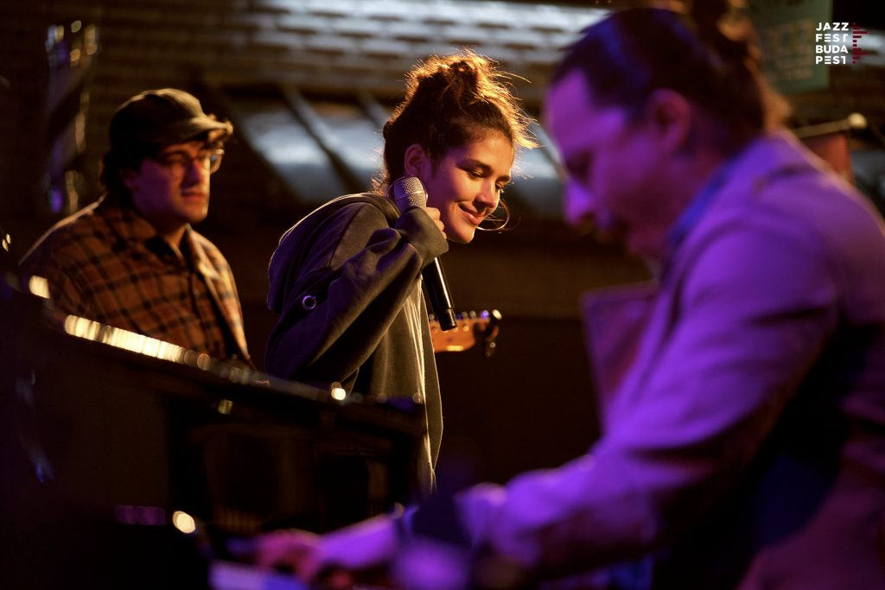 | © Jazzfest Budapest - Kleb Attila
Eredeti tartalom: Jazzfest Budapest
Továbbította: Helló Sajtó! Üzleti Sajtószolgálat
Ez a sajtóközlemény a következő linken érhető el:

